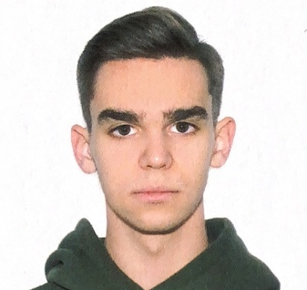
Балашов Денис Васильевич
Москва, Россия

Контактная информация
Телефон: +7 (968) 011-47-41 Дата Рождения: 22.09.200
Email: balashov-den-00@mail.ru Гражданство: Российская Федерация
О себе
Специалист по технической защите информации с опытом администрирования UNIX-подобных систем, настройки средств мониторинга и разработки инструментов для повышения уровня информационной безопасности. Имею практику в написании скриптов (Python), настройке и тестировании ОС с поддержкой Mandatory Access Control, а также в создании инструментов детектирования и предупреждения инцидентов. Заинтересован в дальнейшем профессиональном развитии в направлении SIEM и SOC-систем, а также в участии в аудитах и расследованиях инцидентов информационной безопасности.
Опыт работы
08/2023 – н.в.. Инженер по технической защите информации Москва, Россия
АО «ИВК»
- Написание скрипта на Python для расшифрования содержимого BIOS/UEFI
- Администрирование, проведение тестов и участие в сертификации ОС АЛЬТ 8 СП
- Настройка, отладка утилит, инструментов поддерживающих работу с Mandatory Access Control
- Создание инструмента по детектированию побега из контейнера и последующему предупреждению пользователя о возможном проникновении на хостовую систему

07/2025 – н.в.. Младший специалист автоматизированного тестирования Москва, Россия
ПАО “Банк ПСБ” Школа Автоматизированного тестирования
- Разработка функционального проекта на Java с использованием интерфейсов, абстрактных классов и Gradle‑сборщика

Образование
09/2021 – н.в.. Московский Государственный Технический Университет им. Н.Э. Баумана Москва, Россия
Специалитет: Информационная безопасность в кредитно-финансовой сфере
Средний балл: 4.0
Профильные предметы: Сети и системы передачи данных, Мониторинг ИБ, Тестирование на проникновение, Платежные системы

Навыки и Языки
Программирование: • С++ • Python • GO • Java

UNIX подобные системы: • Администрирование • Настройка • Владение инструментарием ОС

Сетевые технологии: • GNS 3, Cisko packet tracer, Wireshark, модель OSI, TCP/IP

Контейнеризация: • Docker • DockerSwarm • K8S • K3

Windows: • MS Office (Word, Excel, Power Point)

Администр. Windows: • Процессы и службы Windows • Active Directory • Kerberos • NTLM

Мониторинг Win: • Написание YARA, Sigma, Suricata правил • Детектирование событий SYSMON

Мониторинг Linux: • Развёртка и настройка OSS/ELK, Wazuh, Keycloak

Пентест: • Воспроизведение атак на AD • Эксплуатация уязвимостей CVE • Понимание MITRE

Безопасная разработка ПО: • Сppcheck • Clang static analyzer • Svace • Фаззинг

Языки: • Русский (Носитель) • Английский (B1)

Достижения

Член сборной МГТУ им. Баумана по большому теннису

